**Лабораторная работа** № 6

**Моделирование границ зерен в металлах**

*Цель работы:*

Ознакомление с основами теории границ зерен, освоение методов моделирования и анализа структуры границ зерен.

*Используемые программы:*

1) программа XMD;

2) программа создания расчетной ячейки для границ наклона и кручения в г.ц.к. металлах;

3) набор табулированных потенциалов для г.ц.к. металлов;

4) программа визуализации атомных структур RasMol.

1. Основы геометрической теории границ зерен

Границей зерен (ГЗ) называется плоский дефект решетки, образующийся при соприкосновении двух по-разному ориентированных кристаллитов (зерен) одного и того же кристалла. Подавляющее большинство используемых в жизни и технике материалов существует в виде поликристаллов, поэтому границы зерен являются одним из основных дефектов материалов. В наноматериалах, ввиду малых размеров зерен и высокой протяженности ГЗ в единице объема, роль ГЗ особенно велика. Для того чтобы однозначно охарактеризовать геометрию границы зерен, необходимо задать пять макроскопических и три микроскопических степеней свободы. Для того чтобы их ввести, рассмотрим схематическое изображение границы зерен, приведенное на Рис. л6.1. К макроскопическим степеням свободы относятся: единичный вектор нормали к плоскости ГЗ , единичный вектор вдоль оси разориентировки  (по две независимые переменные) и угол разориентировки θ. Микроскопические параметры суть три компоненты вектора трансляции одного кристаллита относительно другого как целого:  В связи с таким большим количеством степеней свободы, общее описание соотношений между структурой и свойствами ГЗ практически невозможно, и появляется необходимость в разделении ГЗ на классы, внутри которых количество степеней свободы меньше.

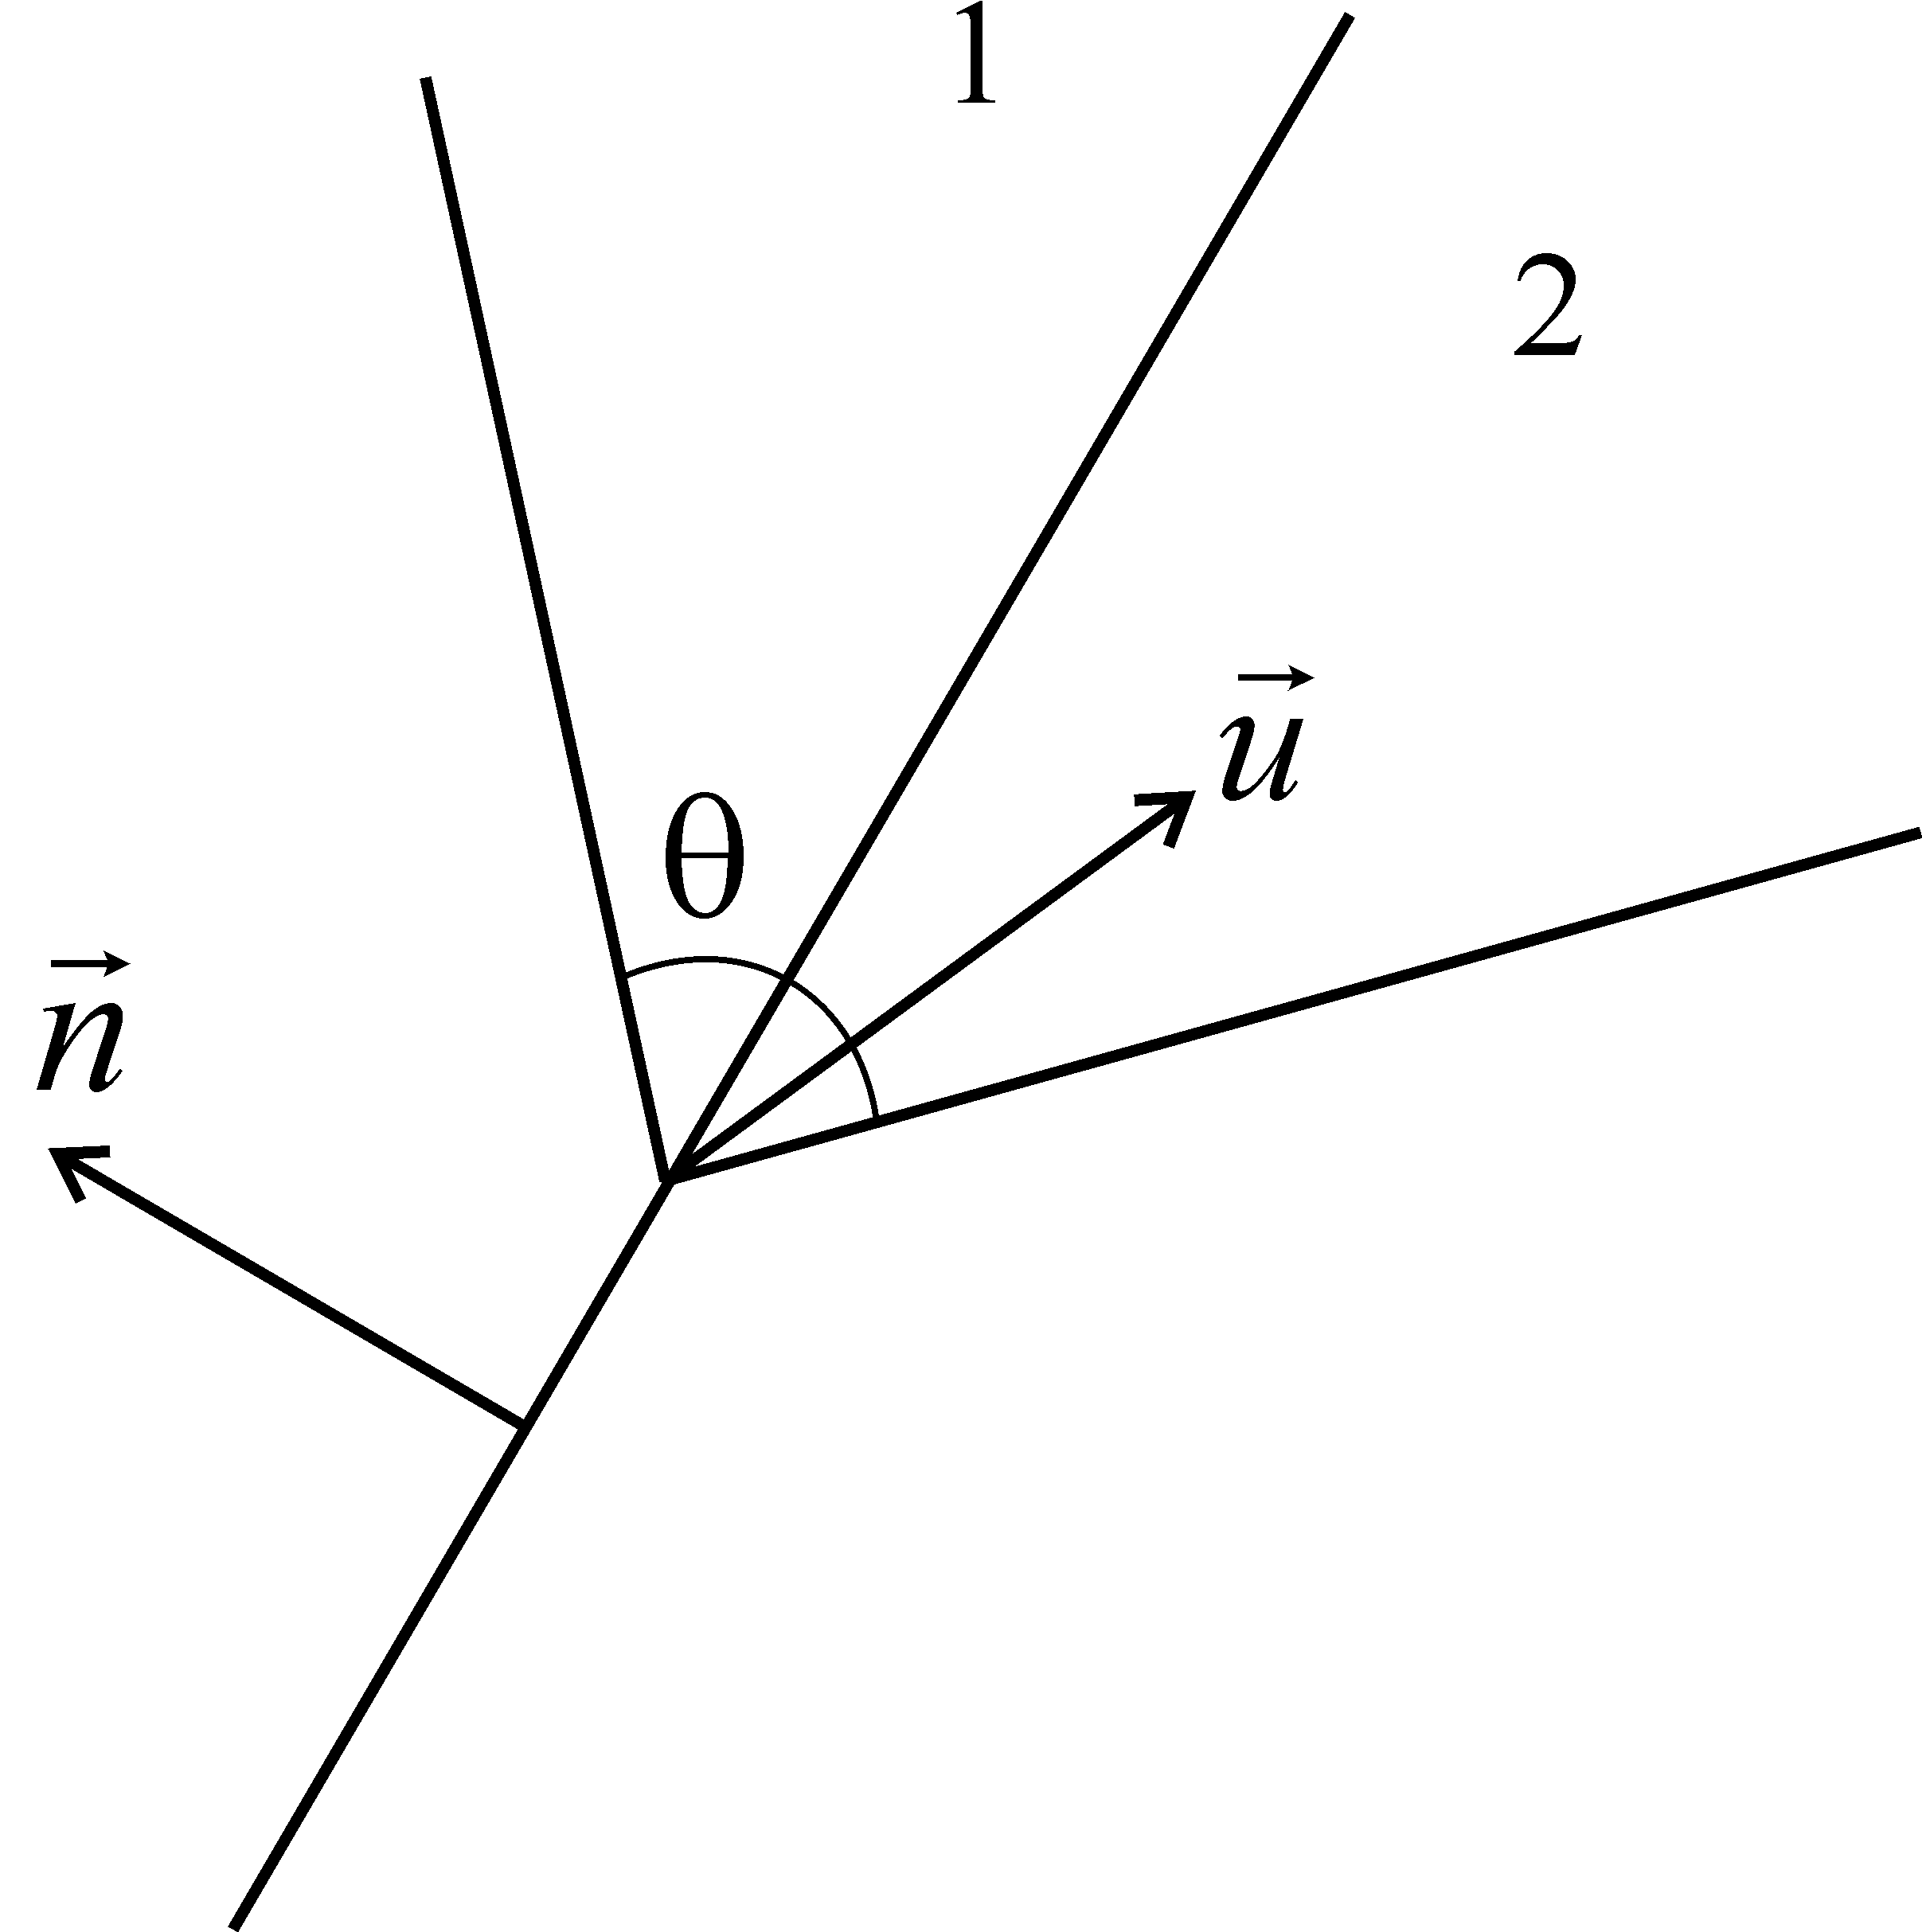

Рис. л6.1. Схематическое изображение границы зерен между двумя зернами 1 и 2 и ее макроскопических геометрических параметров

Наиболее очевидно и широко используется классификация ГЗ по взаимной ориентации вектора разориентировки и плоскости. Граница, плоскость которой нормальна к оси разориентировки,  называется *границей наклона*. Если же направления нормали к плоскости и оси разориентировки совпадают, , то это ‑ *граница кручения*. При произвольной ориентации оси разориентировки по отношению к плоскости залегания граница зерен называется *смешанной*.

Границы могут быть разделены также на *симметричные* и *несимметричные*. Граница наклона является симметричной, если решетка одного зерна может быть совмещена с решеткой другого зеркальным отражением относительно плоскости границы и, возможно, дополнительной трансляцией параллельно плоскости границы. В общем случае, ГЗ симметрична, если индексы ее плоскости выражаются одинаковым образом в кристаллографических координатах обоих зерен.

Кроме того, различаются границы *специальные* и *обычные* (или *произвольные*). Первоначально эта классификация возникла на основе результатов экспериментального исследования свойств ГЗ, которые показали, что некоторые границы обладают особыми свойствами, сильно отличающимися от свойств других границ (например, значительно меньшей энергией). Это отличие вызвано особенностями строения специальных ГЗ, вытекающими из их геометрии.

Один из наиболее распространенных и плодотворных способов описания геометрии ГЗ основан на концепции решетки совпадающих узлов (РСУ). Суть этой концепции заключается в следующем.

Рассмотрим две *взаимопроникающие* кристаллические решетки, первоначально совпадающие друг с другом. Повернем одну из решеток вокруг какой-нибудь кристаллографической оси (на рис. л6.1 ‑ это ось <001> в г.ц.к. решетке) на угол θ. При этом ось поворота должна проходить через узлы решеток. Нетрудно видеть, что при определенных углах поворота часть узлов двух решеток будет совпадать. Совпадающие узлы образуют сверхрешетку, которая является подрешеткой каждой из кристаллических решеток. Эта решетка и называется *решеткой совпадающих узлов* (РСУ). РСУ, образованная при повороте г.ц.к. решетки на угол 36,87° вокруг оси <001>, изображена на рис.2.

Количественно РСУ характеризуется *обратной плотностью совпадающих узлов* Σ ‑ величиной, равной отношению плотности узлов любой из решеток к плотности совпадающих узлов. Чем меньше Σ, тем меньше период РСУ. Так, РСУ, изображенная на рис. л6.2, имеет обратную плотность совпадающих узлов Σ=5, то есть каждый 5-й атом двух решеток совпадает.

Чтобы построить границу зерен на основе РСУ, достаточно выбрать в ней плоскость и оставить узлы одной решетки по одну сторону плоскости и узлы другой ‑ по другую. При этом, в зависимости от ориентации плоскости по отношению к оси поворота, можно получить границу любого характера (наклона, кручения, смешанную). Граница наклона будет симметричной, если она залегает в плоскости симметрии РСУ. Для оси наклона <001> возможны два типа плоскостей симметрии РСУ, приводящих к границам наклона с разной структурой. Например, выбор диагональной плоскости РСУ Σ=5 приводит к границе наклона с углом разориентировки 36,9°, а в плоскости, совпадающей с гранью РСУ, лежит граница с θ=53,1°. В кристаллографических координатах одного из зерен первая граница имеет индексы Миллера {310}, а вторая ‑ {210}. Часто индексы Миллера плоскости ГЗ заключаются не в фигурные, а в круглые скобки. Далее геометрические параметры ГЗ будем указывать следующим образом: Σ=5 [001] (310) 36,9° и т.п. Какой-либо из параметров (например, плоскость) в этом списке может отсутствовать.

Для г.ц.к. решетки РСУ будет иметь несколько другой вид. Однако для построения симметричных границ наклона не обязательно исходить из РСУ. Для их геометрического описания при заданной оси разориентировки достаточно знать два индекса плоскости, например, *h* и *k* для оси [001]. Такие границы удобно строить путем зеркального отражения решетки относительно плоскости (*h k*0). Например, на рис. л6.3 изображена плоскость (001) г.ц.к. решетки. В качестве параметров вместо индексов плоскости ГЗ можно взять целые числа *p* и *q*, представляющие собой коэффициенты разложения *вектора периода* ГЗ на элементарные векторы  и : . Индексы плоскости ГЗ тогда равны  и . Обратная плотность совпадающих узлов равна  или половине этой суммы, если она четная. Граница наклона [001] получается отражением решетки относительно этой плоскости. Угол разориентировки границы будет равен . На рис. л6.3 приведены векторы периода ГЗ с наименьшими периодами:  для границы (210),  для границы (310) и  для границы (730). Аналогичные соотношения могут быть получены и для оси наклона типа [110].

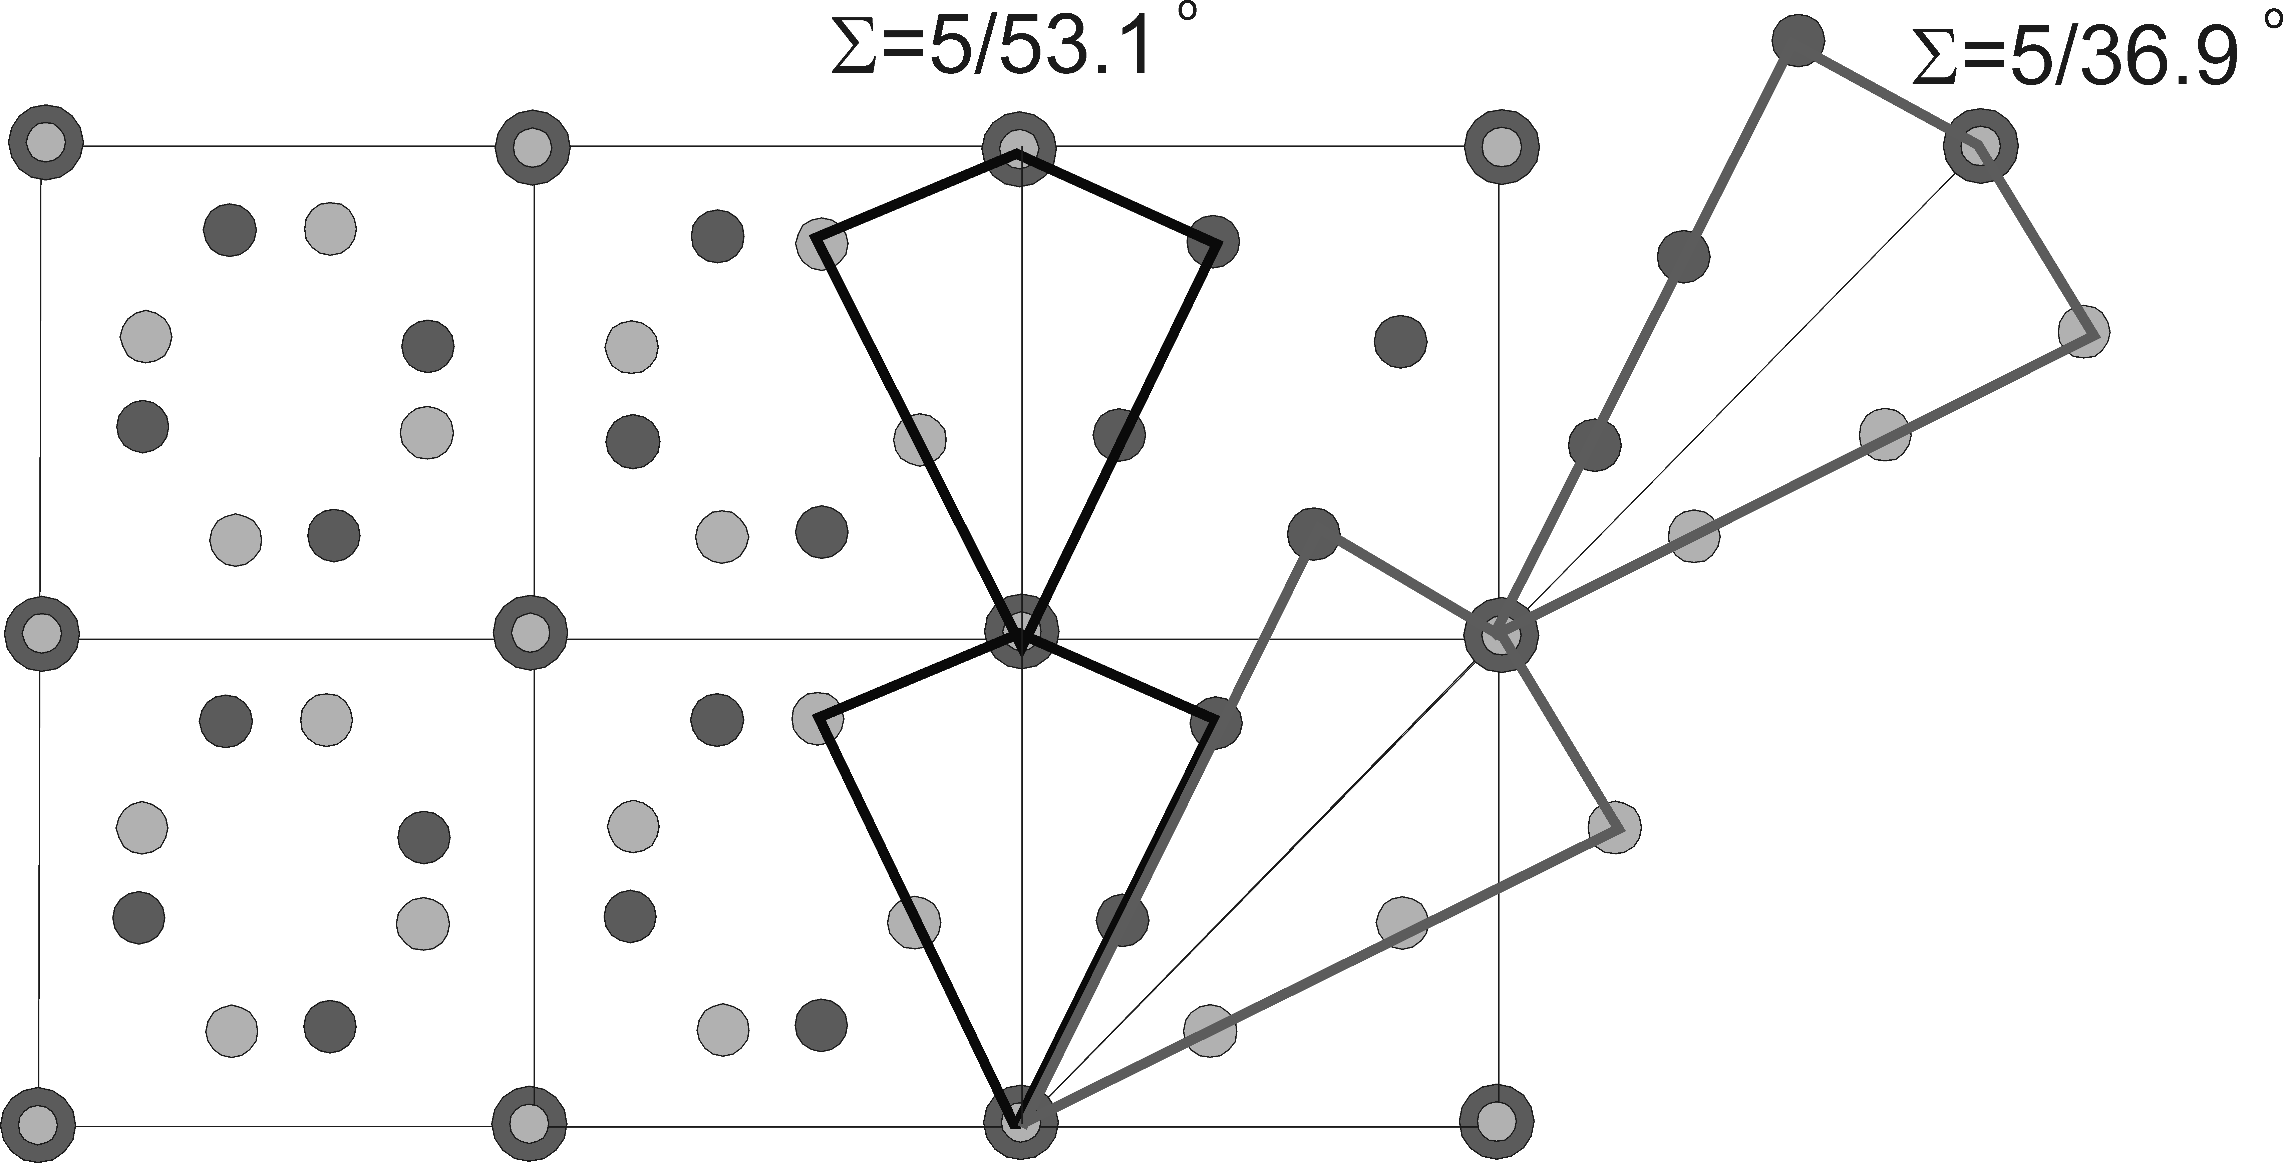

Рис. л6.2. Решетка совпадающих узлов Σ=5, образованная при повороте простой кубической решетки на угол 36,9° вокруг оси [001]. Темные и светлые кружочки обозначают узлы двух взаимопроникающих решеток. Изображены две симметричные границы наклона с осью [001], которые могут быть построены с помощью данной РСУ

Из указанной процедуры построения видно, что значение Σ определяет период границы: наименьшим периодом обладают границы с малыми значениями Σ, лежащие в низко-индексных плоскостях РСУ. Последние и оказываются *специальными границами*, так как экспериментальные исследования показывают, что такие границы обладают особыми свойствами; например, на кривых зависимости энергии и коэффициента диффузии от угла разориентировки им соответствуют острые минимумы [1]. Границы, обладающие большими значениями Σ, в том числе непериодические (Σ→∞), а также границы смешанного характера, разориентировки которых достаточно далеки от специальных, будем называть *произвольными границами*.

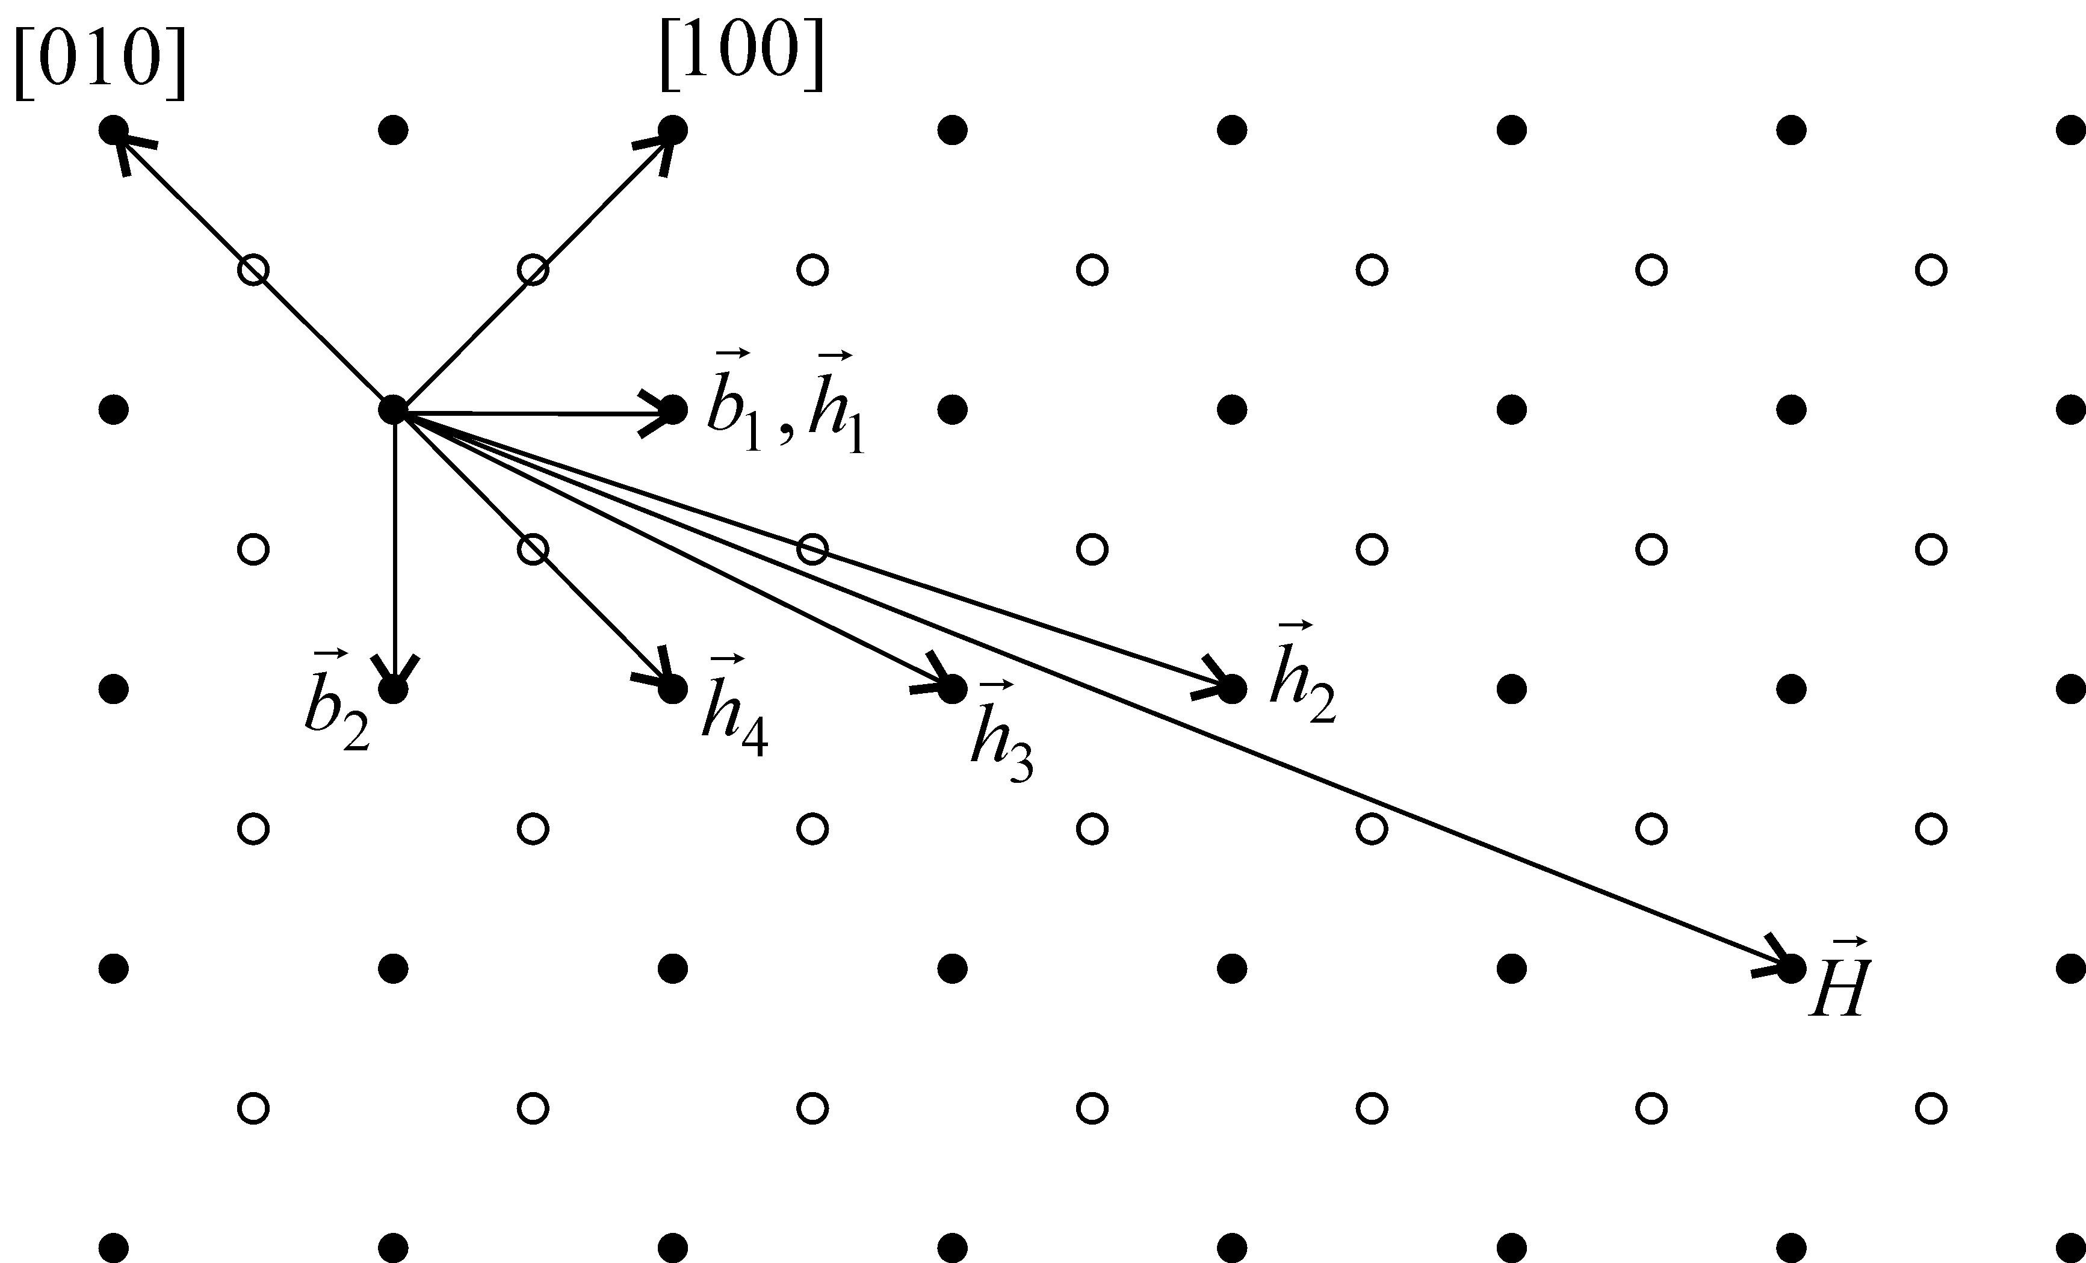

Рис. л6.3. Плоскость (001) г.ц.к. решетки и векторы периодов границ наклона [001]

В модели РСУ пять макроскопических степеней свободы, характеризующих конкретную границу, задаются в следующей последовательности. РСУ задает три степени свободы, связанные с разориентировкой. Затем выбор плоскости границы в РСУ определяет оставшиеся две степени свободы. В этом случае для наиболее общих, смешанных ГЗ составляющие наклона  и кручения  разориентировки могут быть получены путем разложения полной разориентировки. Однако в этом случае три степени свободы, оставшиеся после выбора оси разориентировки, т.е. (), заменятся четырьмя параметрами  и , между которыми есть связь. Более того, составляющие  и  зависят от того, в какой последовательности рассматриваются повороты наклона и кручения. Это затрудняет отдельное исследование влияния компонент кручения и наклона на свойства ГЗ.

Вольфом [2] предложен другой способ геометрического описания ГЗ, основанный на первоначальном выборе плоскостей. Четыре параметра границы задаются в виде единичных векторов нормали к соприкасающимся поверхностям двух зерен  и , а пятый параметр определяет угол разворота зерен  вокруг нормали к плоскости границы (рис. л6.4). Начало отсчета  выбирается таким образом, чтобы граница не имела составляющей кручения. Тогда  будет представлять собой компоненту кручения разориентировки зерен, а компонента наклона будет полностью определена параметрами  и . Если  и , выраженные в кристаллографических координатах своих зерен, не совпадают, то граница  будет представлять собой асимметричную границу наклона; если же индексы  и  совпадают, то граница наклона симметрична. Угол наклона и направление оси наклона определяются формулами

 (л6.1)

При таком подходе устраняется принципиальная разница между границами наклона и кручения. Граница наклона может быть рассмотрена как частный случай границы кручения. Граница является границей чистого наклона при углах  и , где целое число *m* определяется порядком поворотной симметрии ячейки периодичности в плоскости ГЗ или решетки и равна *m*=3 для оси шестого порядка (плоскость (111)), *m*=2 для оси четвертого порядка (плоскость (100)) и *m*=1 для оси второго порядка. Например, при повороте по плоскости с симметрией второго порядка (310)  соответствует идеальной решетке (границе наклона с ), а границе наклона . Если индексы плоскостей  и  отличаются, то при  и  образуются несимметричные границы наклона.

Fig1_3

Рис. л6.4. Построение геометрической модели границ зерен по Вольфу. (а) создание асимметричной границы наклона путем стыковки двух плоскостей кристалла с общим кристаллографическим направлением; (б) дополнительная разориентировка кручения

2. Энергия и свободный объем границ зерен

Свободный объем представляет собой важную структурную характеристику ГЗ. Он определяется как разность объема материала, ограниченного поверхностью, охватывающей участок границы и некоторое число атомов в каждом зерне, и объема совершенного кристалла, содержащего то же количество атомов, отнесенная к единице площади границы, причем поверхность в бикристалле должен охватывать слои, достаточно далекие от границы, в которых влияние границы уже незаметно:

, (л6.2)

где ‑ объем бикристалла, содержащего *N* атомов. Видно, что *e* выражается в единицах длины. В геометрической модели свободный объем границ зерен равен нулю. Это особенно легко понять, если обратиться к методу Вольфа. При построении геометрической модели любой границы, будь то границей кручения или наклона, производится только поворот от состояния монокристалла, что никак не меняет объема. Такая структура не обязательно имеет минимум потенциальной энергии и будет релаксировать, если предоставить системе свободу. Из этого и из определения свободного объема, последний представляет собой линейное расширение в направлении, перпендикулярном границе, от положения границы в геометрической модели.

Поскольку в области ГЗ атомная структура сильно отличается от структуры идеальной кристаллической решетки, наличие этого дефекта приводит к повышению энергии кристалла. Энергия ГЗ определяется как разность энергий бикристалла и монокристалла, содержащих одно и то же количество атомов:

, (л6.3)

где ‑ энергия связи кристалла. Для бесконечно протяженной ГЗ  и, следовательно, . Поэтому удобнее рассматривать удельную энергии ГЗ, то есть энергию на единицу поверхности

*.* (л6.4)

Измерения энергии границ зерен показали, что ее зависимость от угла разориентировки при данной оси разориентировки немонотонна. При углах, соответствующих границам с малыми значениями обратной плотности совпадающих узлов, имеют место острые минимумы энергии (рис. л6.5).

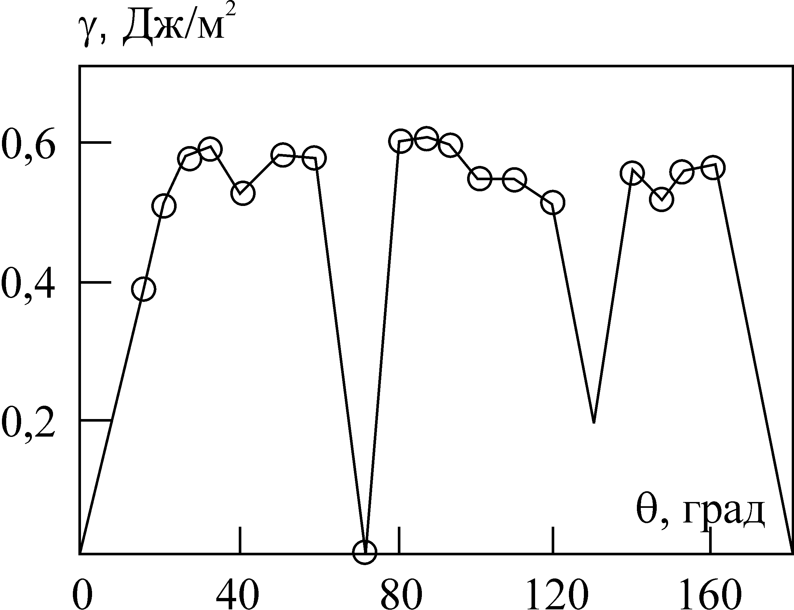

Рис. 5. Зависимость энергии границ наклона [110] от угла разориентировки в алюминии

Аналогичные зависимости установлены также с помощью компьютерного моделирования.

3. Методы моделирования границ зерен

*Построение исходной структуры границы наклона и граничные условия*

Для построения исходной структуры для моделирования симметричной границы наклона используется метод, описанный на рис. л6.3. В качестве плоскости *xOz* системы координат возьмем плоскость ГЗ. Ось *z* направим вдоль оси наклона, а *x*‑ вдоль перпендикулярного ей направления, лежащего в плоскости границы (см. рис. л6.6). В обоих направлениях граница периодична; соответствующие периоды обозначим  и . В направлении, перпендикулярном плоскости ГЗ (ось *y*), размер строящегося бикристалла может быть конечным, обозначим его , так что размер каждого кристаллита равен . Возможно также построение системы, периодической и в этом направлении, но этот случай здесь не будем рассматривать. Для построения исходной системы для моделирования прежде всего необходимо определиться с размерами расчетной ячейки. Очевидно, что эта ячейка должна быть параллелепипедом, стороны которого, лежащие в плоскости границы, должны быть кратны

|  |
| --- |
|  |
| Рис. л6.6. Расчетная ячейка для моделирования границы наклона; плоскость границы совпадает с плоскостью *xOz* |

периодам границы: , . Условный размер ячейки периодичности в направлении *y* должен быть намного больше , тогда будет моделироваться система со свободными границами. Сначала задается решетка, ориентированная так, что одна из плоскостей, между которыми отсчитывается угол разориентировки границы, лежит параллельно плоскости *xOz*, а ось разориентировки вдоль оси *z*. Затем эта решетка поворачивается на угол  вокруг оси наклона, и заполняется атомами требуемой (г.ц.к.) решетки с заданной постоянной решетки  верхнее зерно в области . Затем эта система зеркально отражается относительно плоскости *y*=0 (кроме атомов, лежащих в самой этой плоскости).

После отражения одно зерно может быть смещено как единое целое по отношению к другому в направлении, параллельном плоскости границы (жесткое относительное смещение зерен) или перпендикулярном границе. В зависимости от величины жесткого относительного смещения при последующей релаксации могут быть получены различные структуры границы, так как граница приобретает структуру, соответствующую ближайшему локальному минимуму энергии.

*Релаксация и расчет характеристик границ*

В процессе релаксации граница приобретает атомную структуру с минимальной энергией. При этом достигается не обязательно глобальный, а локальный минимум, ближайший к исходной структуре. В процессе релаксации равновесного значения достигают все компоненты вектора относительной трансляции , то есть зерна испытывают смещение в направлениях как параллельных, так и перпендикулярном к плоскости границы. Происходят также локальные смещения всех атомов к их положениям равновесия.

Основные характеристики границ зерен – свободный объем и энергия – рассчитываются следующим образом.

Для определения свободного объема можно определить относительное смещение, которое испытывают два зерна при полной релаксации по отношению к исходной геометрической модели. Для этого в исходной структуре отмечают два атома, лежащие по разные стороны от границы на достаточно большом расстоянии от нее и от свободных поверхностей. По координатам этих атомов в исходной и текущей структуре нетрудно определить относительное смещение зерен в процессе релаксации. При этом к рассчитанному значению свободного объема (который может быть и отрицательным) прибавляют смещение по нормали к плоскости границы, если оно было использовано при построении исходной структуры.

Для определения энергии границы суммируют энергии всех атомов релаксированного бикристалла, лежащих достаточно далеко от свободных поверхностей (как правило, не учитываются атомы, лежащие к поверхности ближе, чем удвоенный радиус обрезания потенциала). Энергия рассчитывается по формуле (л6.4), где теперь *N* – число атомов в выбранной таким образом области расчетной ячейки и .

4. Выполнение работы

*Построение и визуализация исходной структуры границы наклона [001] в г.ц.к. металле*

Открыть папку “Lab\_6”. В качестве примера в работе моделируются одна из трех границ наклона с осью разориентировки [001]: 5 с углом разориентировки 36,9°, имеющая параметры *p*=3 и *q*=1; 17 с 28,1° и *p*=4 и *q*=1; 13 с 22,6° и *p*=5 и *q*=1. Конкретная граница для моделирования назначается преподавателем. Исходя из заданных параметров для назначенной границы, определить значения ее периода в двух направлениях, *hx* и *hz*, в ангстремах. Для построения расчетной ячейки определить минимальное число повторений периода границы в направлении оси *x*, перпендикулярном оси наклона, удовлетворяющее правилу ближайшей частицы. Соответствующее значение записать во вводном файле программы построения исходной структуры бикристалла *input.txt* вместо величины *nper*. Величину *Hy*, задающую размеры кристаллитов в направлении *y*, выбрать в интервале *Hy* =50÷80 (эта величина вводится в единицах межатомного расстояния ). Задать значение величины *by*, которая определяет жесткий сдвиг зерен в направлении, нормальном к плоскости границы зерен, в исходном состоянии. Необходимость осуществления этого сдвига обусловлена тем, что в исходной структуре, построенной в геометрической модели, часто имеются атомы соседних зерен, расположенные друг к другу «слишком близко». При попытке моделирования такой системы программа XMD выдает сообщение о том, что функция внедрения, описывающая межатомный потенциал, вышла за пределы изменения аргумента. Иными словами, при слишком малых расстояниях между атомами, соответствующих высоким энергиям, потенциал не описан, так как такие расположения в действительности отсутствуют. Их нужно избегать и при построении исходных структур. Нужное для данной границы значение расстояния, на которое необходимо «разнести» зерна, можно определить эмпирически, увеличивая его постепенно до тех пор, пока XMD не перестанет выдавать ошибку. При расчете избыточного объема следует иметь в виду это искусственное смещение, прибавив его к тому дополнительному смещению, которое произойдет при последующей релаксации (последнее может иметь и отрицательное значение, если исходное смещение задано достаточно большим).

Программа позволяет осуществить также жесткий сдвиг в направлении оси *x*, параллельном плоскости границы и нормальном оси разориентации, путем выбора в вводном файле *input.txt* величины *nx* , которая задает сдвиг в единицах длины минимального вектора полной решетки наложений границы в направлении *x*. В данной работе этот сдвиг полагается равным нулю.

Программа построения сразу записывает также PDB-файл для визуализации исходной структуры. Атомы, лежащие в плоскости границы, а также два атома, которые выбраны для определения свободного объема границы (номера этих атомов сохранены в файле *marked.atoms*), имеют тип «2», тогда как остальные атомы имеют тип «1». Поэтому в RasMol их можно выделить и изобразить другим цветом.

Визуализировать и сохранить исходную структуру границы, выделив другим цветом (или увеличенным размером) опорные атомы для определения свободного объема; эти структуры привести в отчете.

Найти в PDB-файле и выписать координаты опорных атомов, используемых для определения свободного объема, и найти разность их ординат .

*Составление командного файла для релаксации*

Составить командный файл для релаксации построенных структур границы зерен с помощью программы XMD. Показать файл преподавателю и обосновать выбор команд.

Указания к составлению команд.

1. Границы расчетной ячейки фиксированы. Система имеет свободные поверхности, параллельные плоскости *xOz*.

2. Релаксация производится командой QUENCH.

3. Обязательно необходим мониторинг энергии в процессе релаксации.

4. Число шагов определяется эмпирически по степени уменьшения кинетической энергии.

5. Необходимо по окончании релаксации записать энергии атомов в отдельный файл, а также создать PDB-файл.

*Проведение расчетов и анализ результатов*

Произвести релаксацию исходной структуры, записать координаты и энергии в файл.

По PDB-файлу (в нем атомы пронумерованы, тогда как в записи координат и энергий – нет) определить разность координат опорных атомов в релаксированном бикристалле . Определить свободный объем границы .

Запустить программу *gb\_en*. Эта программа рассчитывает количество атомов, лежащих на расстоянии от свободных поверхностей, превышающем 10 Å, и их суммарную энергию и на основе этого по формуле (л6.4) рассчитывает энергию границы в Дж/м2. Записать рассчитанное значение энергии.

Рассмотреть релаксированную атомную структуру границы и сопоставить ее с исходной.